
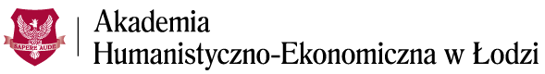

Wydział Humanistyczny

zaprasza na

III OGÓLNOPOLSKĄ, INTERDYSCYPLINARNĄ KONFERENCJĘ NAUKOWĄ
IDEE, WARTOŚCI, SŁOWA
W ŻYCIU PUBLICZNYM I SZTUCE

Łódź, 15 listopada 2017 roku

Szanowni Państwo,
serdecznie zapraszamy na trzecią, interdyscyplinarną konferencję z cyklu Idee, wartości, słowa. Chcielibyśmy, aby nasza konferencja stanowiła forum wymiany poglądów pomiędzy specjalistami z różnych dziedzin i dyscyplin na temat wartości oraz idei obecnych w przestrzeni publicznej. W tegorocznej edycji chcielibyśmy także zająć się zagadnieniami związanymi ze sztuką.

Zagadnienia programowe konferencji
- Kreowanie znaczeń i wartości w kulturze ponowoczesnej
  - Kreatywność jako wartość społeczna, komunikacyjna i kulturowa
  - Słowa i wartości jako elementy świadomych działań twórczych
  - Informacja i komunikacja w świecie kryzysu wartości
  - Współczesne narzędzia marketingu wizerunkowego – aspekty etyczno-prawne
  - Tożsamość/podmiotowość nowoczesna i ponowoczesna wobec globalizmu
i konsumeryzmu
  - Pamięć jako wartość i antywartość – medializacja i komercjalizacja przeszłości
- Dyskurs publiczny we współczesnej kulturze medialnej
- Wartości i idee w życiu publicznym
- Social media i nie tylko. Współczesne narzędzia komunikacji medialnej
- Etyka dziennikarska a współczesne formy komunikacji – wymiar socjologiczny
i kulturotwórczy
- Estetyczny i aksjologiczny wymiar przestrzeni publicznej
- Polityczność i apolityczność mediów informacyjnych
- Dialog wartości jako model współczesnej komunikacji społecznej i kulturowej
- Dialog nacji i wartości – międzykulturowe aspekty dyskursu aksjologicznego
- Formy współczesnego dyskursu politycznego
- Poetyka debaty medialnej
- Dyskurs przemocy a dyskurs perswazji i mediacji w komunikacji medialnej.
- Sztuka jako medium idei i wartości
- Dzieło sztuki jako medium wartości w kulturze ponowoczesnej
- Wartości estetyczne a rynkowy paradygmat sztuki
- Komunikacyjna i edukacyjna wartość języka sztuki współczesnej
- Estetyczne i aksjologiczne aspekty sztuki nowych mediów
- Współczesna kultura widowisk: formy, style, język wartości
- Nowe technologie w języku, literaturze i komunikacji społeczno-kulturowej
- Życie literackie a model kultury Web 3.0
- Literatura a sztuki interaktywne
- Nowe technologie w lingwistyce współczesnej
- Język biznesu w perspektywie aksjologicznej
- Język komunikacji marketingowej w modelu Web 3.0
- Znaczenia i wartości w języku hipermediów
- Etyka i estetyka komunikacji interaktywnej
- Pragmatyka reklamy: reklama jako przestrzeń nobilitacji i deprecjacji wartości
i znaczeń

Adresaci konferencji:
Do prezentacji badań, wymiany opinii i poglądów na temat istotnych zagadnień związanych
z tematem idei, wartości i słów obecnych w przestrzeni publicznej i w sztuce zapraszamy:
- specjalistów różnych dziedzin i dyscyplin humanistyki: językoznawców, literaturoznawców, medioznawców, kulturoznawców, antropologów kultury
(w szczególności antropologów mediów), socjologów, politologów, filozofów, psychologów, historyków i teoretyków kultury, dziennikarzy, a także osoby reprezentujące różne dziedziny sztuki, zarówno w wymiarze teoretycznym, jak
i praktycznym;
- dziennikarzy, wydawców oraz redaktorów mediów tradycyjnych i cyfrowych;
- praktyków przemysłu wydawniczego związanych z wydawnictwami elektronicznymi;
- specjalistów/praktyków z zakresu marketingu politycznego i wizerunkowego;
- przedstawicieli różnych dziedzin współczesnej sztuki nowych mediów;
- kreatywnych twórców komunikacji w przestrzeni social media.
Organizatorzy:
- Katedra Komunikacji Językowej
- Katedra Literaturoznawstwa
- Zakład Dziennikarstwa
- Zakład Komunikacji Społecznej i Socjologii Mediów

Komitet Naukowy Konferencji:
- prof. zw. dr hab. Bogusław Żyłko
Kierownik Katedry Literaturoznawstwa AHE w Łodzi
- dr hab. Krzysztof Kusal, prof. nadzw.
Kierownik Katedry Komunikacji Językowej AHE w Łodzi
- dr hab. Joanna Satoła-Staśkowiak, prof. nadzw.
Rektor Akademii Humanistyczno-Ekonomicznej w Łodzi
- prof. dr Makary Krzysztof Stasiak
(Prezydent Akademii Humanistyczno-Ekonomicznej w Łodzi)
- prof. dr hab. n. med. Hieronim Bartel
(Dziekan Wydziału Humanistycznego AHE w Łodzi)
- dr hab. Włodzimierz Stelmaszczyk, prof. nadzw.
(Dziekan Wydziału Artystycznego AHE w Łodzi)
Komitet Organizacyjny Konferencji
- dr Leszek Kuras
- dr Dorota Utracka
- dr Ewa Gdak (sekretarz)
- dr Marta Wybraniec (sekretarz)
Informacje są dostępne na stronie internetowej konferencji:
www.ahe.lodz.pl/konferencja_iws
Wszelkie zapytania prosimy kierować na adres mailowy konferencji: konferencja_iws@ahe.lodz.pl

Akademia Humanistyczno-Ekonomiczna w Łodzi
90-212 Łódź, ul. Sterlinga 26
tel.: 42 63 15 000, 63 15 800; fax 42 63 15 834, 63 15 888
e-mail: uczelnia@ahe.lodz.pl
Internet: www.ahe.lodz.pl
NIP 725 10 14 115

Współorganizatorzy:
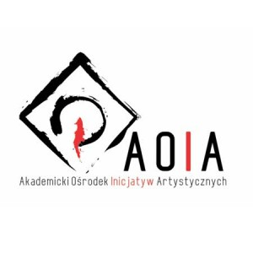
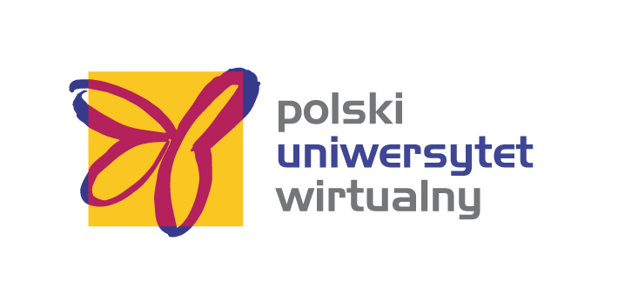


Patronat honorowy:
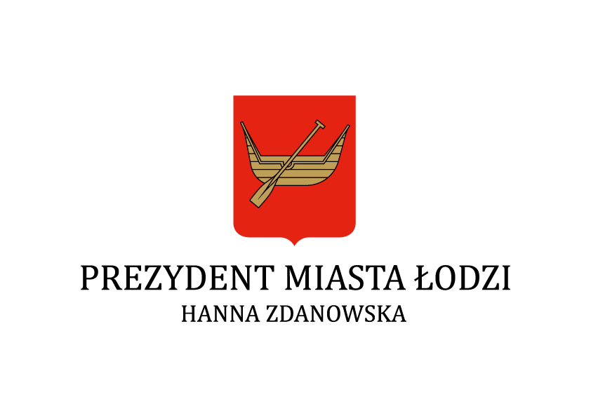
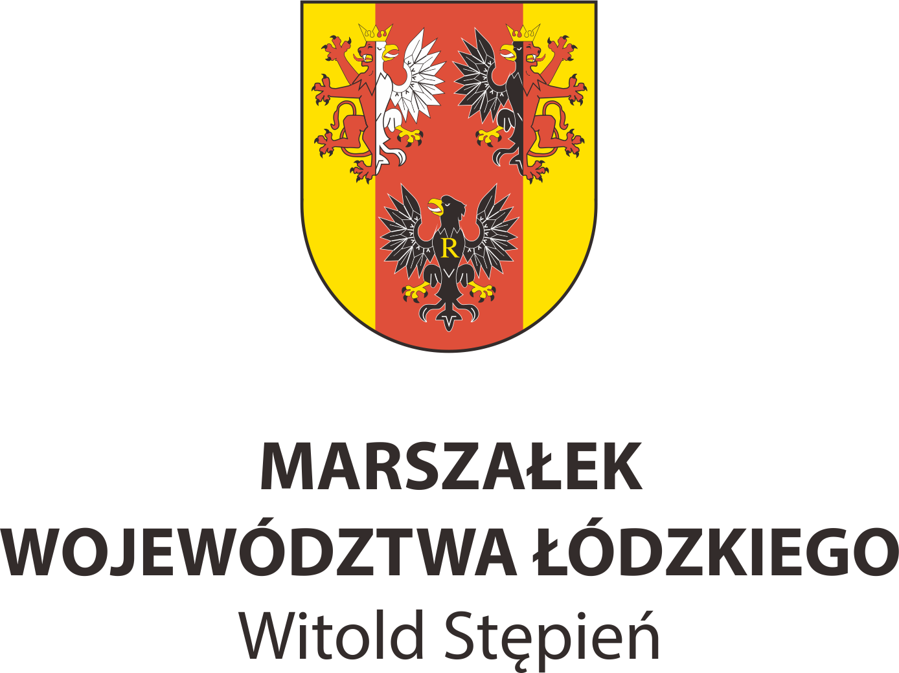





Patronat medialny:

